智能合约环境配置

1. 安装Virtual Box：安装增强功能，以支持host到guest的粘贴。

2. 安装Ubuntu 16.04.

Ubuntu 16: Run "Software & Update", for "downloaded from" choose sohu.com etc. as the source.

Passwd for ethtest is test.

3. install golang

- in a terminal window, run "sudo apt-get update"

- run "sudo apt-get install golang"

4. 下载geth源文件（https://github.com/ethereum/go-ethereum）

unzip go-ethereum-master.zip

(or git clone https://github.com/ethereum/go-ethereum)

进入go-ethereum-master目录，编译go-ethereum:

cd go-ethereum-master

make

将build/bin/geth拷贝到/usr/bin目录下:

sudo cp build/bin/geth /usr/bin

5. 安装智能合约编译器solc

sudo add-apt-repository ppa:ethereum/ethereum

sudo apt-get update

sudo apt-get install solc

which solc

运行简单的智能合约(实现阶乘运算)

1.合约的内容：

contract Factorial{

function Compute(uint amount) public returns (uint){

uint output=1;

while(amount!=0){

output=output\*amount;

amount--;

}

return (output);}}

2.打开命令终端输入：  
~$ geth --rpc --rpccorsdomain "\*" --nodiscover console --dev.period 1

进入geth命令界面

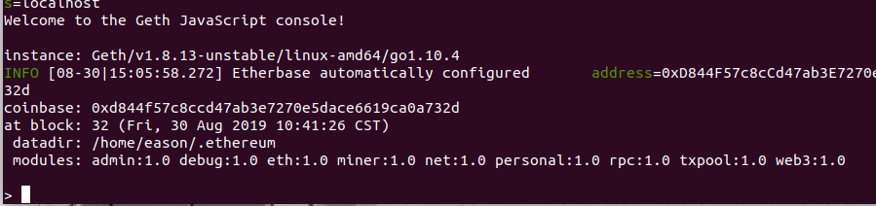

3.第一次进入输入

>eth.accounts命令显示为[]，即没有账户(有默认账户则不需要创建)。

首先创建一个账户：

>personal.newAccount("gyh")

其中gyh为用户的密码

>eth.getBalance(eth.accounts[0])

查看第一个账户的余额

如果为0输入

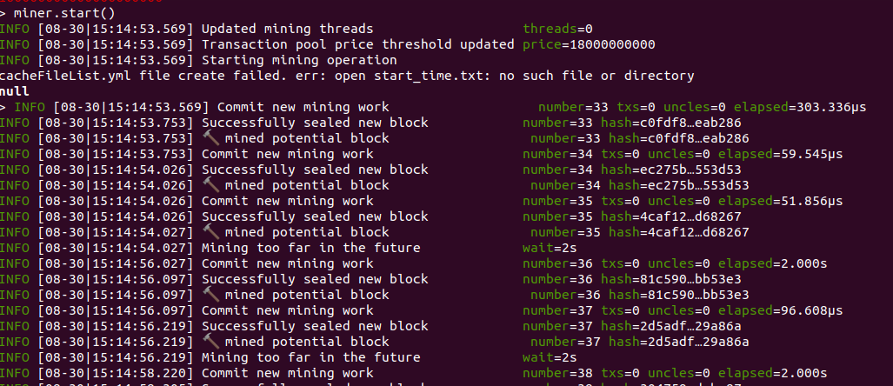>miner.start()开始挖矿

>miner.stop()停止，再次查询余额会发现增多说明挖矿成功！

4.部署合约输入

>abi=[{"constant":false,"inputs":[{"name":"amount","type":"uint256"}],"name":"Compute","outputs":[{"name":"","type":"uint256"}],"payable":false,"stateMutability":"nonpayable","type":"function"}]

其中红色部分的获得首先进入https://remix.ethereum.org

将第一步合约内容的代码输入之后Compile->Details

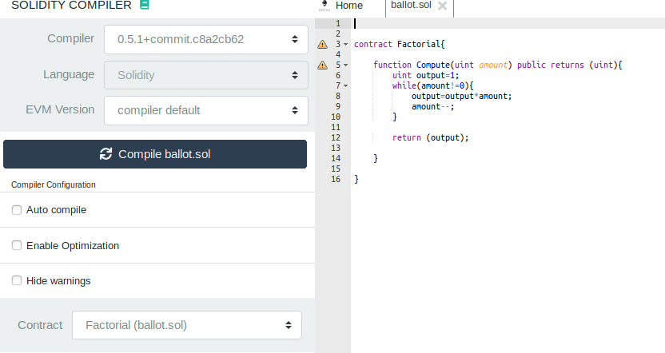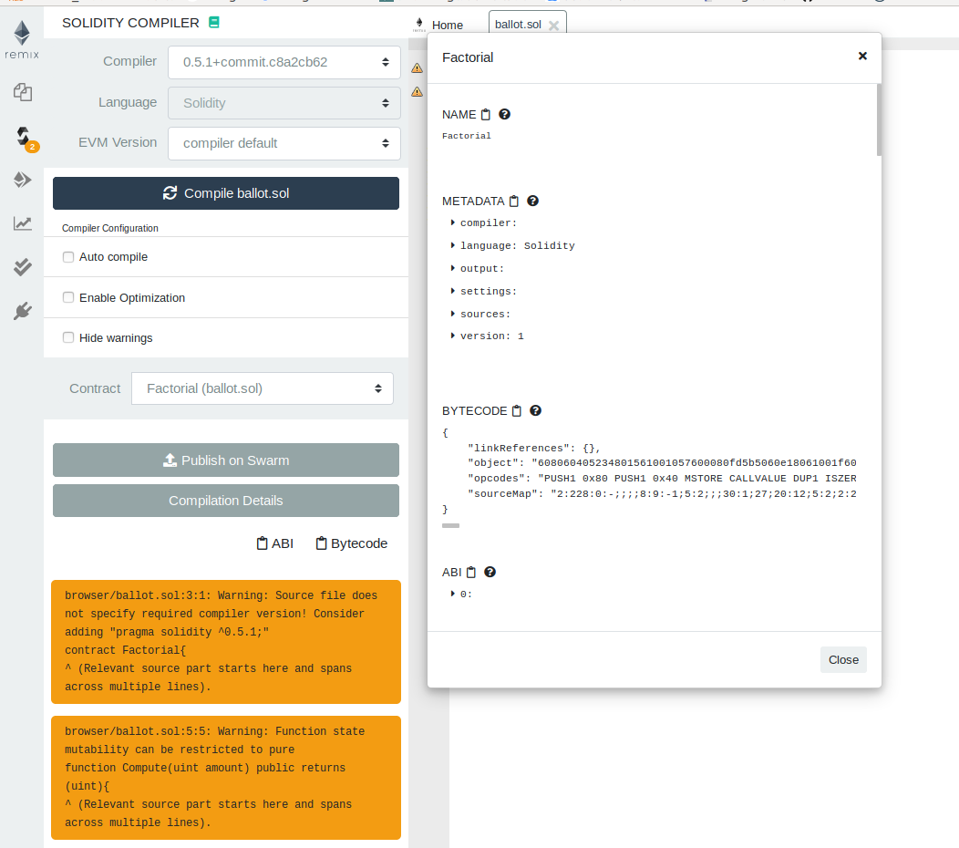

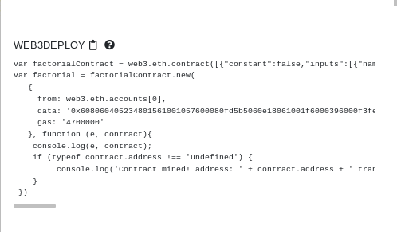

代码在第一行的中括号中

>MyContract=eth.contract(abi)

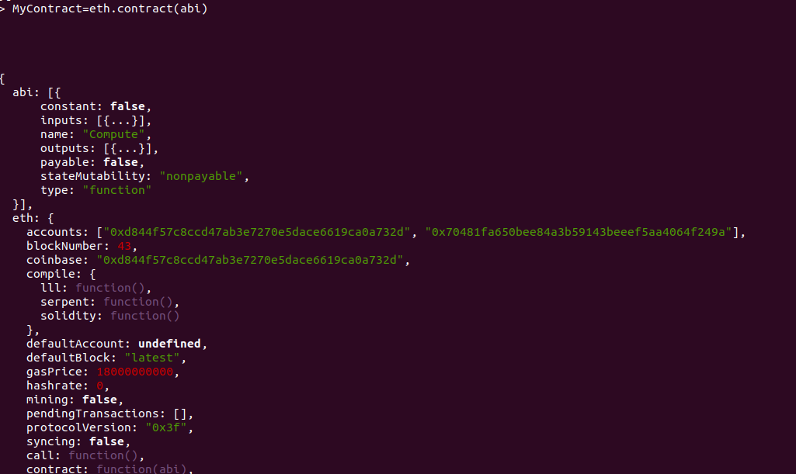

>mycontract=MyContract.new(

{

from: web3.eth.accounts[0],

data: '',

gas: '4700000'

}, function (e, contract){

console.log(e, contract);

if (typeof contract.address !== 'undefined') {

console.log('Contract mined! address: ' + contract.address + ' transactionHash: ' + contract.transactionHash);

}

})

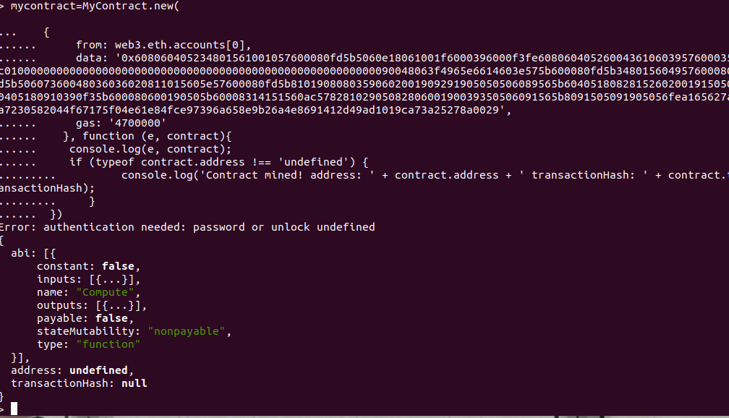

红色部分用相同的方法获得



在此处提示了一个error 解决办法是将账户解锁：

>personal.unlockAccount([eth.accounts[0])

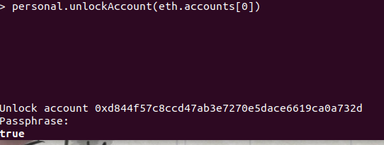密码是gyh

再次创建一次合约

>mycontract=MyContract.new(

{

from: web3.eth.accounts[0],

data: '',

gas: '4700000'

}, function (e, contract){

console.log(e, contract);

if (typeof contract.address !== 'undefined') {

console.log('Contract mined! address: ' + contract.address + ' transactionHash: ' + contract.transactionHash);

}

})

测试合约是否部署正确

>txpool.status

若pending是0则部署失败；

>miner.start()开始挖矿

>miner.stop()

>txpool.status 这时显示pending 为0则成功

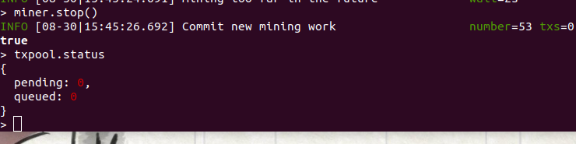

5、调用合约：

> Factorial=MyContract.at(mycontract.address)

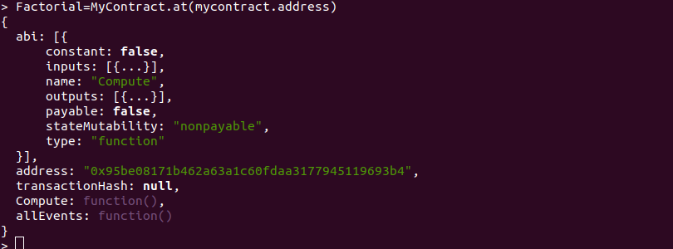

address一定是一个地址值，不存在或为null则错误

>Factorial.Compute.call(3) 显示3阶乘的结果为6

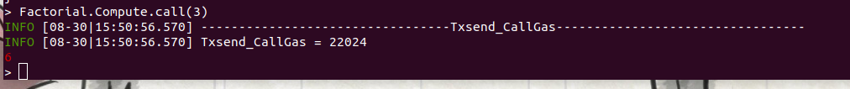试验完成！